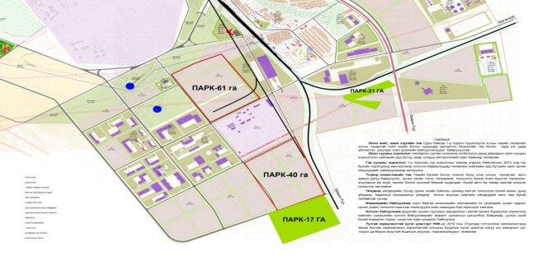
Тус парк дүүргийн 1-р хорооны нутаг дэвсгэрт 122.9 га газар эзэмшдэг бөгөөд хөнгөн, хүнд үйлдвэрлэлийн төсөл хөтөлбөрийг хэрэгжүүлж, гадаад, дотоодын аж ахуйн нэгж байгууллагаас хөрөнгө оруулалт татах, хамтран ажиллах санал санаачлагыг гарган ажилладаг.

